青海省格尔木市中凯沟铜（金）矿勘查简介
- 工作概况
2009年1月20日，北京中恺京蓉经贸有限公司获得了 “青海省格尔木市中恺沟铜（金）矿预查”项目的探矿权，勘查许可证号为T63120090102023366，有效期限2009年01月20日至2011年01月20日，面积29.77km²。
2015年01月普查探矿权到期,申请延续的探矿权有效期限2015年4月16日至2017年01月20日,探矿权面积为14.85km²，2015年12月2日厅勘查处批准了“青海省格尔木市中凯沟铜（金）矿普查”项目探矿权范围变更,延续的探矿权有效期限2015年4月16日至2017年01月20日,变更的普查区由6个拐点圈定，探矿权面积为15.41km²。
- 工作区位置
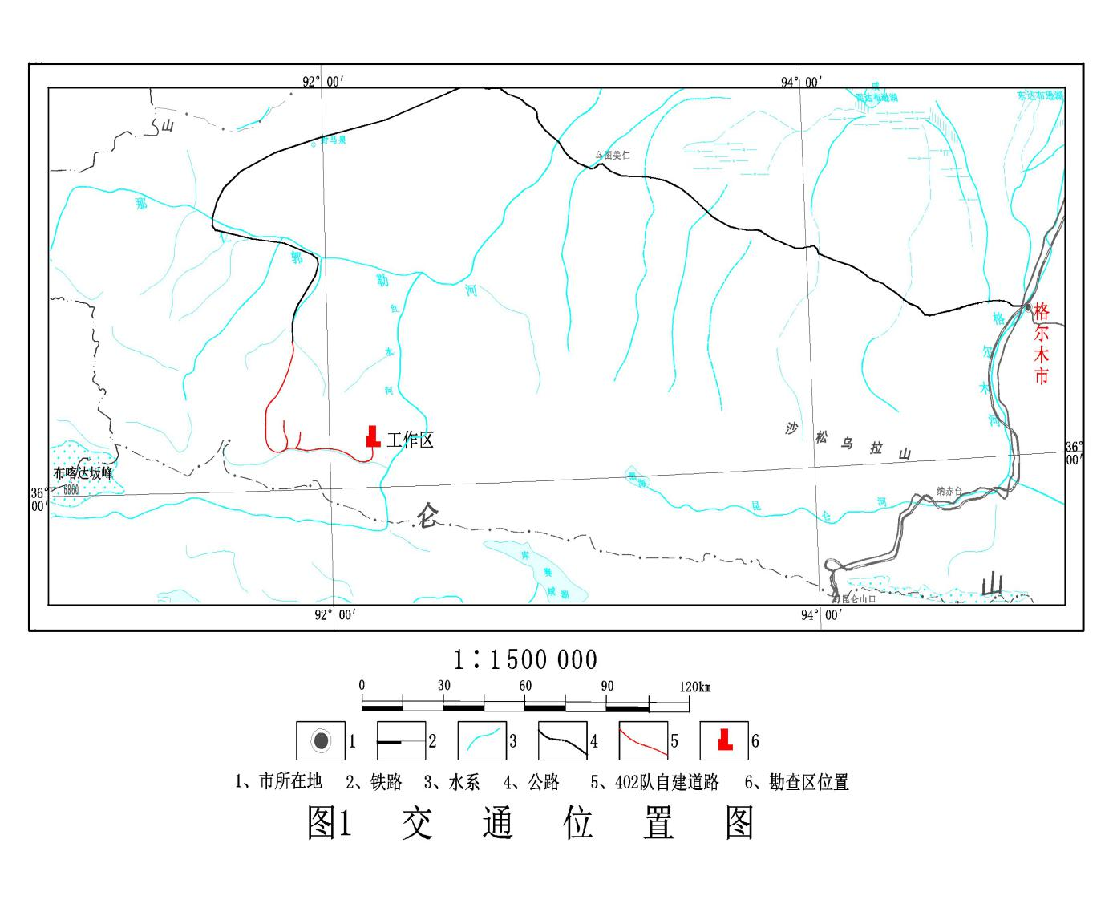
普查区位于青海省格尔木市雪山峰东部的中恺沟一带，行政区划隶属青海省海西蒙古族藏族自治州格尔木市管辖。

- 项目工作成果
在测区发现三条孔雀石化密集带，孔雀石呈被膜状、皮壳状分布于层间裂隙或呈浸染状分布于层间石英脉表面。
普查区，地质构造条件复杂，岩浆活动强烈，矿化蚀变较普遍，成矿条件有利。通过1：5万水系沉积物测量工作，在勘查区圈定出了本区以铜、金为主的多金属综合异常5个。
四、转让价格
青海省格尔木市中凯沟铜（金）矿矿权转让资金为150万元整。

